四川中衡检测技术有限公司
报告书信息网上公示内容填报表
用人单位名称 | 成都龙星天然气有限责任公司
用人单位地址 | 起点为龙32井围墙外预留DN200接口，终点为洪安镇童子堰村 |  | 联系人 | 胡老师
报告书名称 | 成都龙星天然气有限责任公司龙32井站-文安站D219集输管道迁改工程职业病危害控制效果评价报告 |  | 报告书编号 | ZHJC[职]控字[2026]0004号
项目组成员 | 林瑞英、曾涛、徐小娟
现场调查人员 | 林瑞英、曾涛 | 现场  调查时间 | 2026.4.10 | 用人单位陪同人员 | 胡老师
现场调查照片 | 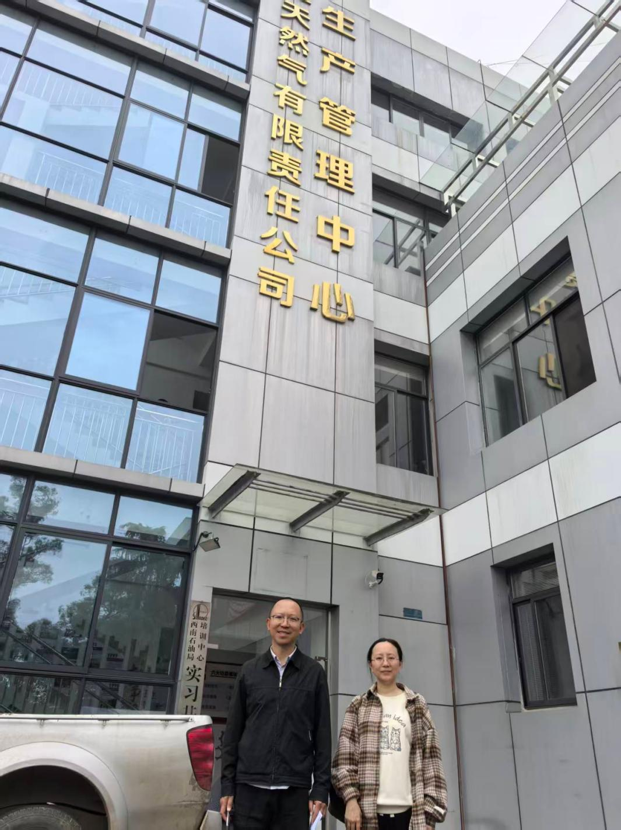
采样与测量人员 | 任勇、袁清林 | 采样与  测量时间 | 2026.4.27 | 用人单位陪同人员 | 杨老师
采样与测量照片 | 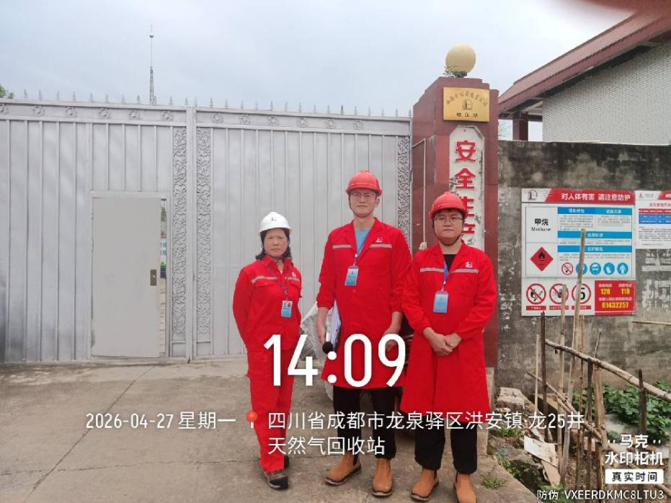
注：现场调查及采样与测量照片，合影照片含企业名称或标识的

